**시나브로 – Our First application**

**Team name: Growing**

**2019056462 LIM DANBI(임단비)**

**2019036380 LEE DAEUN(이다은)**

**2019089034 KIM HYUNJIN(김현진)**

**2020.05.30.(토)**

**<메인 Fragment 구현>**

: 직접 디자인한 퍼즐 모양 이미지를 이용하여 이미지 버튼을 생성했다. activity_main에서 각 이미지버튼의 아이디를 생성하고 기본적인 위치를 조정해준다.

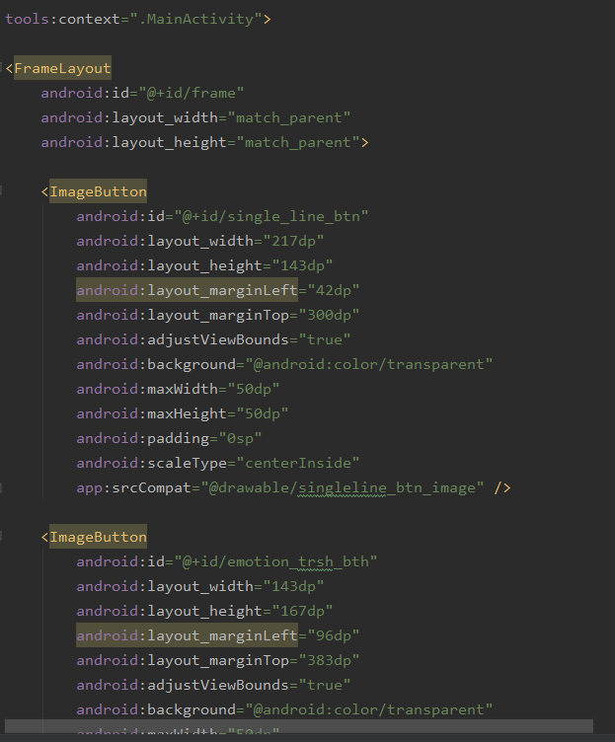

각각의 xml 파일에서 세부사항을 조정해준다.

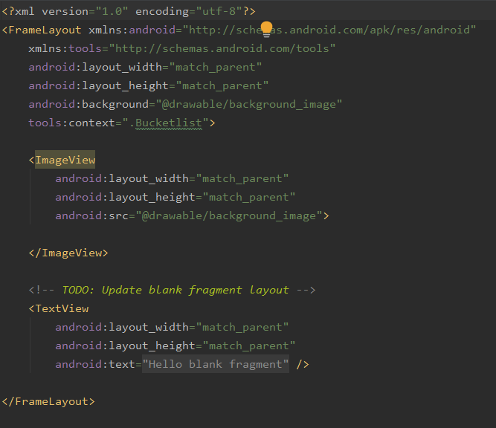

버튼 선언 후 findViewById를 통해 이미지버튼을 보여준다.



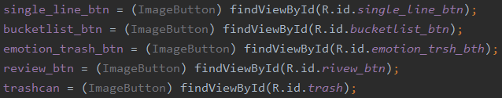

setOnClickListener()를 사용하여 각각의 버튼을 설정한다.

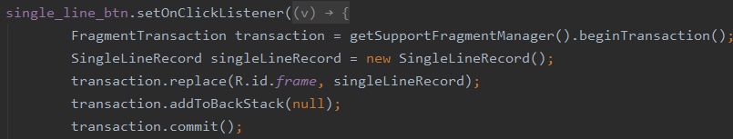

addToBackStack(): 핸드폰의 뒤로 가기 버튼을 눌렀을 때 stack의 직전 부분으로 돌아가 직전 화면을 보여주는 함수

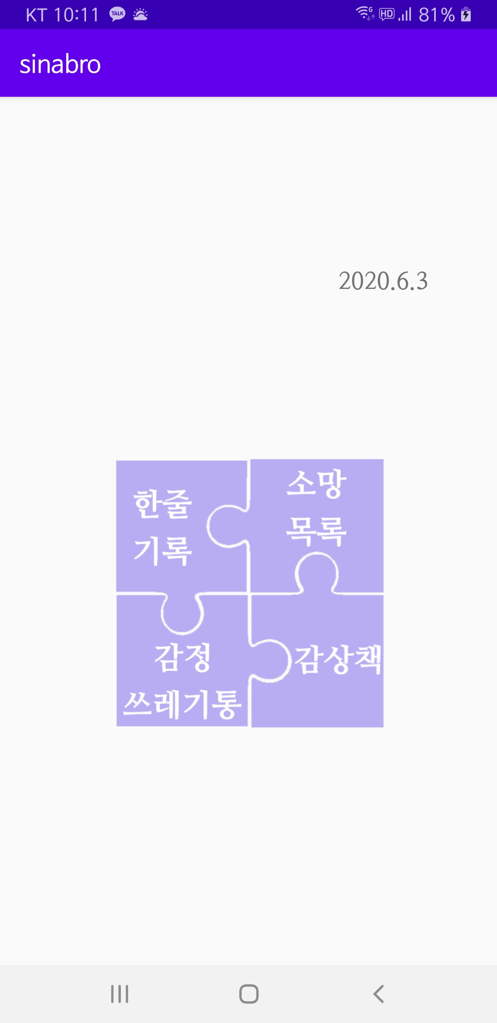

**<Rename>**

: 파일과 이미지, 변수들의 이름을 보다 직관적으로 알기 쉽게 수정했다.

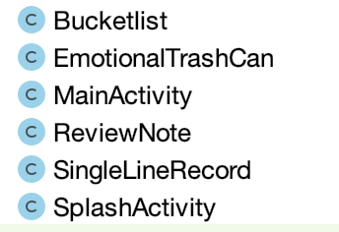



<한 줄 기록 구현>

: 사용자의 입력을 받는 부분과, 받아서 listView를 통해 보여준다. 또한 사용자를 격려하기 위해서 "결국 일상 속의 행복이다. 행복한 날은 아니었어도, 하루 중 행복했던 일은 있다."라는 문구를 추가했다.

Text view 1 – Main text

Text view 2 – Sub text

EditText – 사용자의 한줄 기록 입력 공간

Button – 저장 버튼

ListView – 사용자의 기록을 저장하는 공간

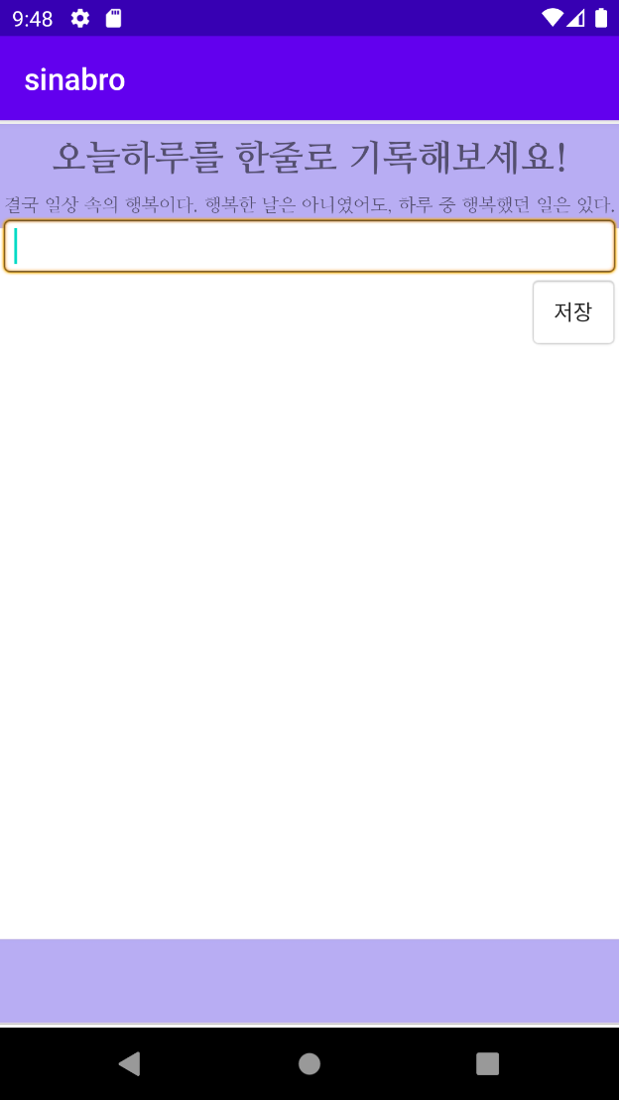

**< 날짜 함수 구현 >**

: 앱 첫 화면에 날짜를 표시하기 위해서 내장 된 Calendar를 사용했다.

findViewById()를 통해 main activity에 text를 나타내었다.

**<소망 목록 구현>**

: 사용자의 소망을 입력 받아서 “소망 추가하기”버튼을 통해 리스트에 넣어 준다. 이뤄낸 소망을 체크하기 위해 체크하는 공간을 리스트에 추가하여 주었다. 또한 리스트에서 체크한 것을 “소망 삭제하기” 버튼을 통해 화면에서 지울 수 있다.

TextView - 자신의 소망을 기록하라는 안내문구를 띄워준다.

EditText – 사용자가 자신의 소망을 입력하는 공간이다.

ListView – 사용자가 작성한 소망을 체크박스와 함께 띄워준다.

Button(id-add) – 사용자가 EditText에 입력한 소망을 리스트에 넣어주는 버튼이다.

Button(id-delete) – 사용자가 체크한 소망들을 리스트에서 지워주는 버튼이다.

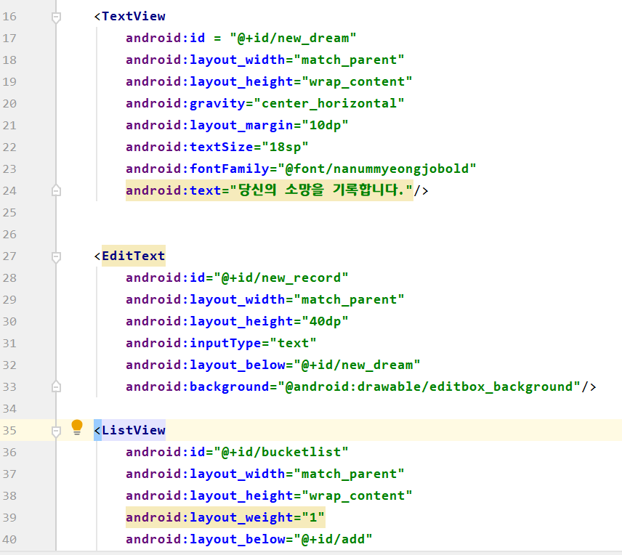

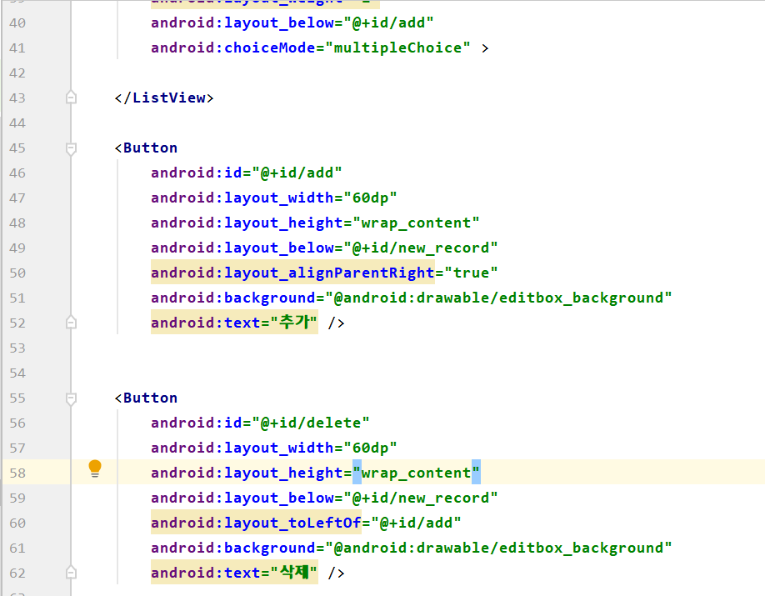

<소망목록 구현화면>

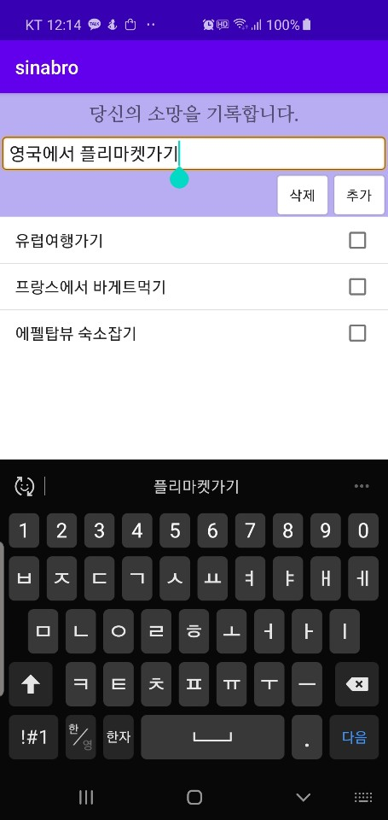 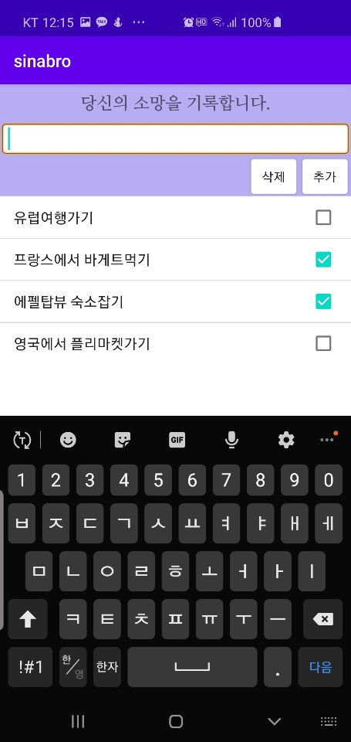 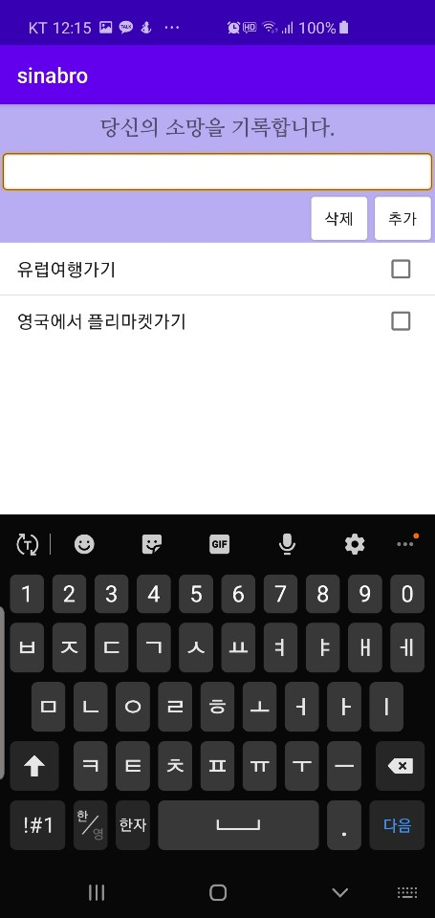

**<폰트 적용>**

: font 디렉토리를 생성하여 폰트 적용을 해주었다.

